Noms :
Le cahier des charges

BESOIN, REPRESENTATION FONCTIONNELLE, CAHIER DES CHARGES
Un objet technique répond toujours à un …........................ exprimé par l’homme (fonction d’usage).
Pour vérifier que le besoin existe et préciser ce que les utilisateurs attendent de l’objet, il est nécessaire de réaliser une étude de marché sous forme de sondages ou d’enquêtes (service marketing).
Ce besoin est ensuite exprimé dans un document appelé …................................................(C.D.C.F.)
élaboré pour la conception du produit. (Service bureau d’études)
Afin de satisfaire la fonction d’usage, le nouveau produit est décrit sous forme de fonctions
…........................ et de fonctions ….........................

Ces fonctions et ses contraintes sont décrites dans le « CDCF » qui est donc un contrat de fabrication. L’objet fini devra être conforme à ce contrat.
Pour cela on répondra à 3 questions :
- …..................................................................... ;
- …..................................................................... ;
- …........................................................................

FONCTIONS, CRITERES ET NIVEAUX
Critère : Le critère précise la fonction technique en donnant un moyen de l’évaluer (ex : pour le
baladeur, on peut avoir un critère « taille suffisante de la mémoire de masse »)
Niveau : le critère est défini par un ou plusieurs niveaux chiffrés (ex : 1 Go).
Flexibilité : C’est la tolérance du niveau ou les limites acceptables (ex : + ou – 100Mo)

APPLICATION
Représenter le graphique pieuvre en faisant apparaître au moins 2 fonctions principales, et 5 fonctions de contraintes.

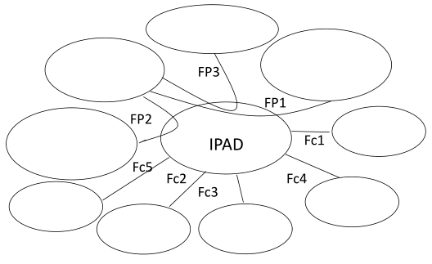
N° | Fonctions/contraintes | Critères | Niveaux
FP1
FP2
FP3
FC1

